KEBANGKITAN KRISTUS

SUATU TINJAUAN ALKITABIAH TENTANG MAKNA KEBANGKITAN
KRISTUS BAGI ORANG PERCAYA

SKRIPSI
Diajukan Kepada Sekolah Tinggi Agama Kristen Negeri Toraja
Untuk Memenuhi Sebagian Persyaratan Guna Memperoleh
Gelar Sarjana Teologi

Oleh

TIN PATANDUK

NIRM: 20001100
SEKOLAH TINGGI AGAMA KRISTEN NEGERI TORAJA

2005
i

Nama | : TIN PATANDUK
No. Induk | : 20001100
Jurusan | : Teologi Pastoral Paket Agama dan Masyarakat
Judul | : Kebangkitan Kristus
Sub Judul | : Suatu Tinjauan Alkitabiah Tentang Makna Kebangkitan Kristus  Bagi Orang Percaya

Setelah diperiksa dan diteliti ulang, ternyata telah memenuhi
persyaratan untuk dipertahankan dalam ujian skripsi.
Rantepao Agustus 2005
Dosen Pembimbing


Pdt. Andrew J, Buchanan, M.Th
vi
ii

HALAMAN PENGESAHAN
Skripsi dengan Judul : KEBANGKITAN KRISTUS
Dan Sub Judul : Suatu Tinjauan Alkitabiah Tentang Makna Kebangkitan
Kristus Bagi Orang Percaya.
Sebagai salah satu persyaratan memperoleh gelar Sarjana Teologi pada
Sekolah Tinggi Agama Kristen Negeri Toraja dengan Yudisium : Lulus.

Dewan Penguji,
1. Pdt. Daud Sangka’ P.,M.Si.
2. Pdt. Diks Pasande. M.Th.
Rantepao. September 2005

Panitia Ujian
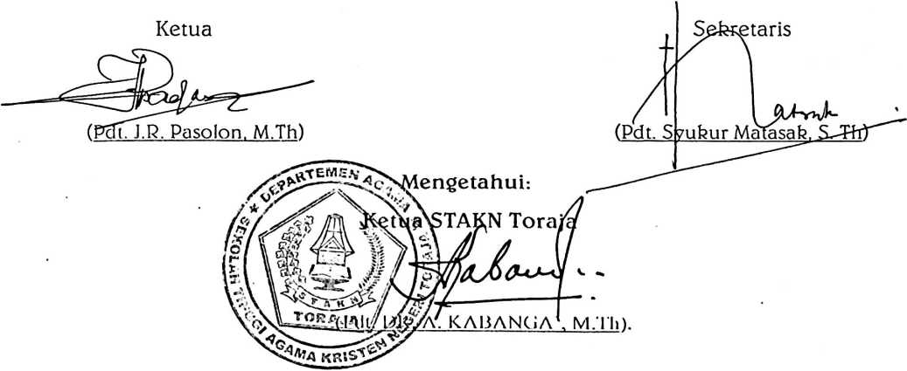

ABSTRAKSI
Tin Patanduk, 2005. .Kebangkitan. Kristus. Suatu Tinjauan Alkitablah
Tentang Makna Kebangkitan Kristus Bagi Orang Percaya.Sekolah Tinggi Agama
Kristen Negeri Toraja. Jurusan Teologi Pastoral Paket Agama dan Masyarakat.
Kajian skripsi ini diuraikan dalam empat (4) Bab. Tujuan penulisan untuk
mengetahui Makna kebangkitan Kristus bagi orang percaya sebagai
pemenuhan janji Allah.
*
Untuk mencapai hasil yang valid dalam penulisan ini. maka penulis
menggunakan penelitian kepustakaan, yaitu membaca buku-buku yang
berkaitan dengan masalah tersebut.
Hasil kajian ini menunjukkan bahwa ternyata masih banyak orang
kristen yang belum mengetahui dan memahami apa makna kebangkitan
kristus dalam kehidupannya.Sebab kadangkala masih memperlihatkan
perilaku yang sebenarnya belum sesuai dengan kehendak Allah. Hal ini masih
mencerminkan bahwa kuasa maut masih ada dalam dirinya.
IV

